Miércoles
22
de marzo

Segundo de Secundaria
Lengua Materna

La escritura dentro de una figura

Aprendizaje esperado: crea textos poéticos con formas gráficas.

Énfasis: elaborar diferentes caligramas.

¿Qué vamos a aprender?

Continuarás con el estudio de los textos poéticos. En esta sesión, identificarás los mensajes que algunos caligramas transmiten y analizarás la forma en la que las herramientas visuales facilitan la comprensión de esos mensajes. Además, conocerás la enorme creatividad que los poetas despliegan al apoyarse de estos recursos literarios.

¿Qué hacemos?

Inicia con las siguientes preguntas:

¿Recuerdas qué son los caligramas?
¿Alguna vez has leído alguno?

Un caligrama es una composición poética que juega con la forma gráfica del texto para crear una figura o imagen a partir del tema, asunto o contenido. El texto en estos poemas no sigue un orden convencional, como ocurre en los poemas tradicionales, por lo cual, en algunos caligramas, la lectura se puede hacer en distinto orden y sentido.

A continuación, observa el siguiente video en la cual se muestran algunos ejemplos de caligramas y aspectos de su estructura, así como algunas de sus características.

- Video. Caligramas.
https://youtu.be/GLrTDuh3HlQ
(del min. 3.42 al 4.59)

Como el propósito de esta sesión es elaborar caligramas, repasa algunos conceptos para que tengas presente cómo realizarlos.

Caligrama:

Escrito, por lo general poético, cuya disposición tipográfica esboza figuras alusivas al tema tratado.

Los caligramas destacan de los demás poemas por ser visuales. Entre sus principales características se encuentran las siguientes:

- Usan lenguaje figurado.
- En cuanto a las mayúsculas y a la puntuación, no en todos los caligramas se usan de manera convencional.

Aunque los caligramas tienen una composición principalmente visual, se debe tener cuidado al elaborarlos, pues no se trata sólo de describir la figura que se representa, sino de usar el lenguaje figurado por medio de metáforas y símiles para darle una composición poética.

Para conocer cómo elaborar un caligrama, analiza la siguiente información.

¿Cómo escribir un caligrama?

- Seleccionar o escribir el texto.
- Revisarlo y entenderlo.
- Darle una forma gráfica de acuerdo con su contenido.

Para elaborar un caligrama es recomendable reflexionar sobre el mensaje que se desea transmitir, es decir, una vez que se seleccione el escrito o el poema, se debe pensar en la forma gráfica que puede acompañar armoniosamente el concepto que se busca proyectar. De este modo, se logrará atrapar o impactar al receptor. La forma gráfica es parte esencial del poema, pero el mensaje que se va a transmitir también es importante: ambos van de la mano.

Antes de profundizar en la realización de este tipo de formas gráficas, observa el siguiente video sobre lo que opinan los alumnos y alumnas del tema.

- Video. Estudiantes.
https://youtu.be/GLrTDuh3HlQ
(del min. 7.44 al 8.39)

Cuando se escribe o se selecciona un poema, el mensaje que deja va formando en la mente un grupo de ideas, imágenes, sentimientos, entre otros. Observa la siguiente cápsula, del minuto 9.24 al 10.13, y analiza el poema titulado “El sembrador”, del mexicano Carlos Pellicer.

- Video. Poetas latinoamericanos.
https://youtu.be/JI4qmh-1my8

Al escuchar el poema, los versos van evocando diferentes imágenes relacionadas con la temática.

Retoma el poema de Carlos Pellicer para poner en práctica tu imaginación y creatividad a través de la siguiente actividad. Lee con atención:

El sembrador

“El sembrador sembró la aurora;
su brazo abarcaba el mar.
En su mirada las montañas
podían entrar.

La tierra pautada de surcos
oía los granos caer.
De aquel ritmo sencillo y profundo
melódicamente los árboles pusieron su danza a mecer.

Sembrador silencioso:
el sol ha crecido por tus mágicas manos.
El campo ha escogido otro tono
y el cielo ha volado más alto.

Sembraba la tierra.
Su paso era bello: ni corto ni largo.
En sus ojos cabían los montes
y todo el paisaje en sus brazos”.

Carlos Pellicer.
Ahora, realiza lo siguiente:

- En una hoja o el material que elijas, realiza un dibujo a lápiz de la o las figuras que representen el poema.
- Escribe o pega cada una de las letras del poema “El Sembrador”. Borra las líneas que sobren.
- Utiliza tu creatividad para que tu caligrama sea único y original.

Para darte una idea, observa el siguiente caligrama que elaboró Ángel, alumno de secundaria.

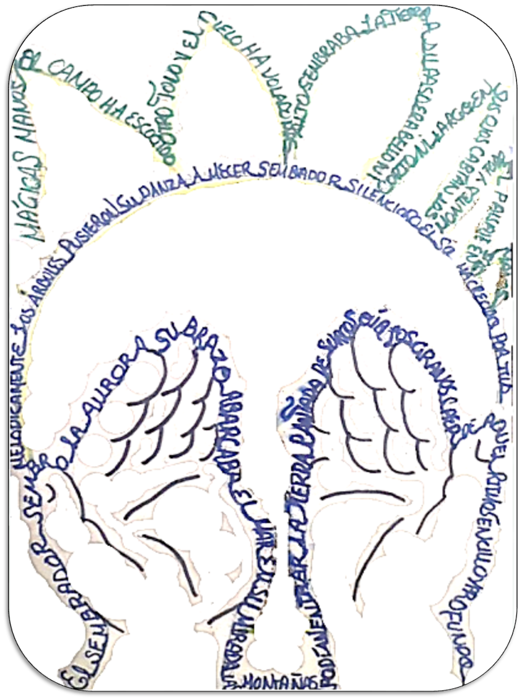

En la propuesta de Ángel, se observan:

- Unas manos con las palmas hacia arriba
- Un sol-flor, representando la naturaleza.
- Letras en mayúsculas.
- Sólo se utilizó el contorno de las figuras.

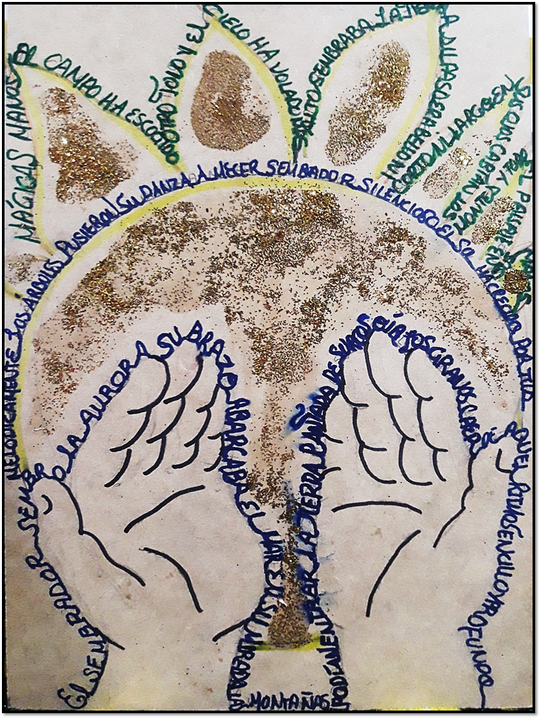

En el acabado:

- Se elaboró en madera.
- Letras en azul para las manos y en verde las del sol-flor.
- Decoración con diamantina.

Él refleja en su imagen lo que entendió y lo que deseaba plasmar para quien observe su trabajo. Utiliza tu imaginación y creatividad para elaborar tu caligrama.

A continuación, escucha algunas recomendaciones del escritor Javier Aranda. Observa el video del minuto 13.26 al 16.09

- Video. En sus propias palabras.
https://youtu.be/KHziPpg-ANI

El acercamiento con la poesía depende de nuestro sentir, de lo que estemos viviendo en ese momento o lo que nos provoque el escucharla, leerla o escribirla. Una vez que se hace clic con ella, entonces se tendrán las bases para hacer el caligrama.

Ahora, escucha el siguiente poema de Oscar de Pablo, “Su corazón un pájaro escarlata”, que sirvió de base para que los alumnos Melanie y Ángel lo transformaran en un caligrama. Observa el video del minuto 16.51 al 18.19

- Video. Poetas Latinoamericanos.
https://youtu.be/JI4qmh-1my8

Después de escuchar este poema de Oscar de Pablo, observa las propuestas de Melanie y Ángel.

Melanie

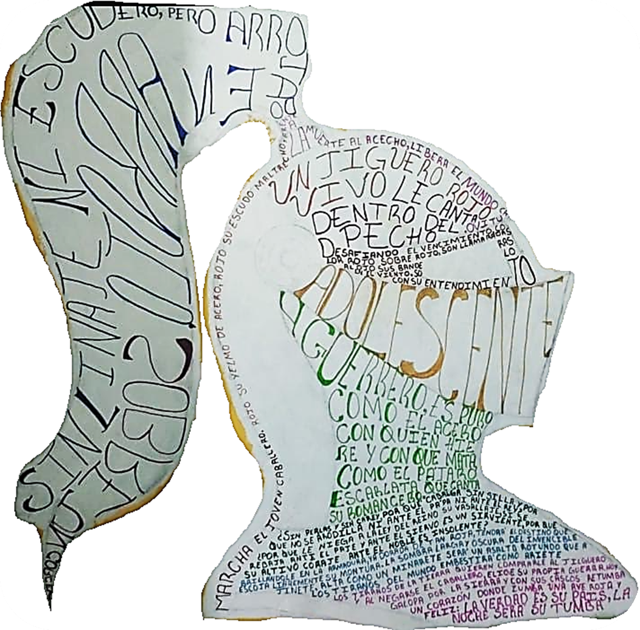

En la propuesta de Melanie se observa:

- El caligrama se realizó con la figura de un yelmo.
- Utiliza diversos colores para las letras.
- Juega con los tipos de letras, varios tamaños y formas.
- Usa sólo mayúsculas.

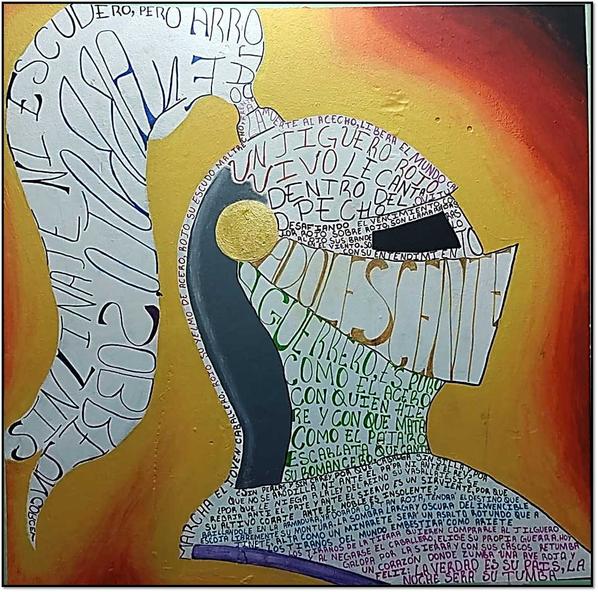

En el acabado:

- Se realizó en una pared.
- Se utilizó un fondo llamativo para resaltar el caligrama.

Ángel

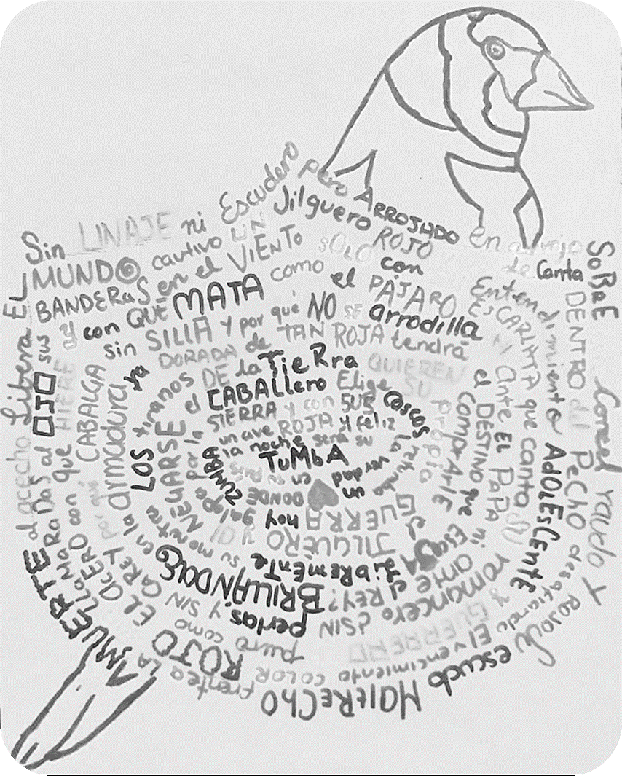

La propuesta de Ángel contiene:

- El caligrama representa un escudo.
- Juega con los tipos de letras, varios tamaños y formas.
- Hace diversas combinaciones entre mayúsculas y minúsculas.
- Utiliza un corazón para reemplazar una palabra.

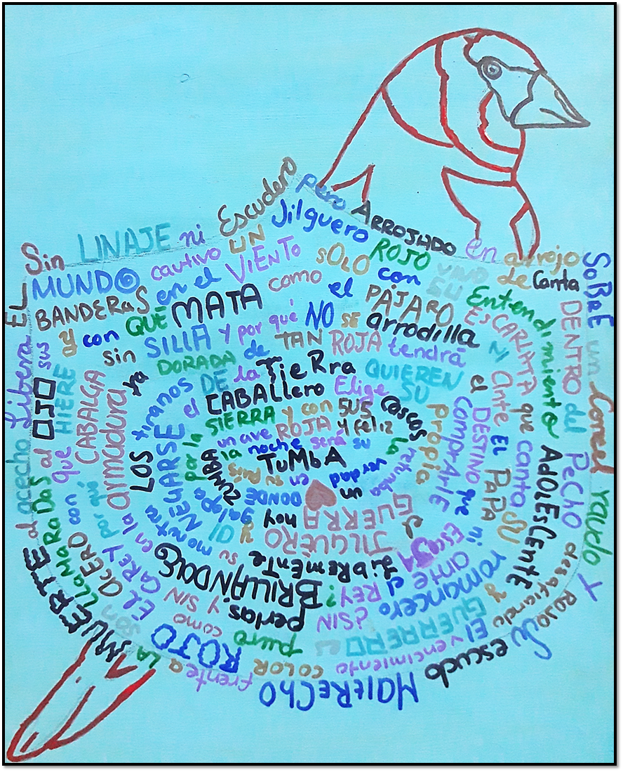

En el acabado:

- Utiliza diversos colores para las letras.
- Detrás del escudo está un jilguero rojo.
- El fondo es azul.

Cada alumno representó su sentir y utilizaron su creatividad e imaginación para elaborar estos caligramas. Observa la siguiente cápsula que concentra los caligramas trabajados hasta el momento.

- Video. Ejemplos de caligramas.
https://youtu.be/GLrTDuh3HlQ
(del min. 18.21 al 19.21)

Melanie y Ángel representaron un poema ya escrito por alguien más, pero el siguiente ejemplo que analizarás, es de la alumna Frida, quien escribió su propio poema titulado “Es la luna” y lo transformó en caligrama. Observa con atención

- Video. Caligrama Frida.
https://youtu.be/GLrTDuh3HlQ
(del min. 19.50 al 21.11)

Frida muestra su creatividad como poeta y creadora de caligramas. Hasta este momento has visto las propuestas de algunas y algunos alumnos. Ahora, escucha a la profesora Victoria Alondra Ferreira Hernández, que menciona algunos consejos para la elaboración de caligramas.

- Video. Profesora Victoria Alondra.
https://youtu.be/GLrTDuh3HlQ
(del min. 21.46 al 23.59)

Los caligramas tienen un proceso de elaboración diferente a otros tipos de poemas y al momento de realizar el caligrama, se debe trazar a lápiz el mensaje del poema para crear el contorno de la figura, pensando en el tamaño y tipo de letra que se empleará. De este modo, se creará el borrador, para luego, en el proceso de revisión y corrección, se pueda elaborar una versión final.

Además, se debe tomar en cuenta el material con el que se realizará. En cualquier tipo de texto, realizar borradores permitirá tener un producto final óptimo.

Ahora que ya identificaste los elementos que se deben tomar en cuenta para elaborar y crear los caligramas, puedes aplicar lo visto en esta sesión y escoger o escribir poemas para transformarlos.

Has finalizado esta sesión. Recuerda que, puedes consultar tu libro de Lengua Materna 2 para apoyarte y reforzar el conocimiento de lo trabajado. También puedes buscar en libros de poesía que tengas en casa, o en fuentes confiables de páginas de internet.

El reto de hoy:

Observa las siguientes palabras y elige algunas para elaborar un poema, piensa cuál será la forma de tu caligrama y elabóralo.

- Amistad
- Tesoro
- Confianza
- Respeto
- Amigo
- Risas
- Vida
- Familia
- Sentimientos
- Sinceridad

Este reto pondrá a prueba tus capacidades, creatividad e ingenio. Cuando ya tengas tu versión final, compártela con tus familiares o realiza una miniexposición con tus caligramas, pide la opinión sobre tu trabajo o invitados a realizar esta actividad, siempre se puede mejorar con las opiniones y el apoyo de los demás.

¡Buen trabajo!

Gracias por tu esfuerzo.

Para saber más:
Lecturas

https://www.conaliteg.sep.gob.mx/

